**新 书 推 荐**

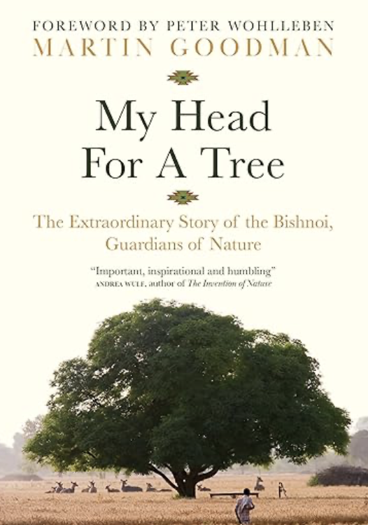**中文书名：《一棵树，我的生命》**

**英文书名：MY HEAD FOR A TREE**

**作 者：Martin Goodman**

**出 版 社：Greystone Books**

**代理公司：PEW/ANA/Sharon**

**出版时间：2025年4月**

**代理地区：中国大陆、台湾**

**页 数：137页**

**审读资料：电子稿**

**类 型：自然写作**

**内容简介：**

这是一本短小精悍的书，讲述了世界上第一批生态战士比什诺伊人的非凡故事。

一个人能有多爱一棵树？印度北部的拉贾斯坦邦是比什诺伊人的故乡，这个族群以不惜一切代价保护大自然而闻名于世： 为了保护树木不被伐木者砍伐，保护野生动物不被偷猎者猎杀，比什诺伊人不惜牺牲自己的生命。

作家兼自然保护主义者马丁·古德曼（Martin Goodman）是极少数被信赖的局外人之一，他讲述了比什诺伊人的历史，并提出了一个问题：面对气候变化和自然灾害，当下的世界可以从这个拥有600年历史的经久不衰的群体中学到什么？他们在自然和贪婪的现代性之间维持着精妙的平衡。

《一棵树，我的生命》正逢其时地反思了以社区为基础的原住民行动主义，以及我们如何调整自己的生活，为自然世界而战。

《一棵树，我的生命》将于1月23日由英国Profile、美国Greystone 和印度Hachette三家英语出版商同时出版。Hachette India将在斋浦尔文学节上推出他们的版本。畅销书作家、森林学家彼得·沃勒本（Peter Wohlleben）为该书撰写了精彩的前言，布莱恩·伊诺（Brian Eno）和安德烈亚·伍尔夫（Andrea Wulf）也为该书撰写了引言。安德烈亚在《旁观者》杂志上将其评为“2024 年最佳图书”之一。

**作者简介：**

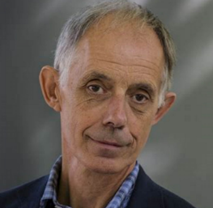

**马丁·古德曼（****Martin Goodman）**是赫尔大学创意写作荣誉教授。曾出版过11本著作，最近一本是《客户地球》，讲述了生态律师与环境威胁作斗争的故事。

**媒体评价:**

“从头到尾，惊心动魄……这不是关于拯救树木，而是关于拯救我们自己。”

----彼得·沃勒本（Peter Wohlleben），《树的隐秘生命》（*The Hidden Life of Trees*）的作者

“这本敏感而引人入胜的书是关于气候崩溃的，也是关于一个非凡的民族——比什诺伊族——他们与自然世界的紧密联系为我们提供了一种理解和面对当前危机的方式。这本书充满了惊喜。我希望每个人都能读一读。”

----布莱恩·伊诺（Brian Eno）

“比什诺人——第一批真正的环保主义者——的故事非常重要，鼓舞人心，令人谦卑。《一棵树，我的生命》是所有关心我们美丽的星球的人的必读书。非常引人入胜。”

----安德烈娅·伍尔夫（Andrea Wulf），《大自然的发明》（*The Invention of Nature*）的作者

**感谢您的阅读！**

**请将反馈信息发至：版权负责人**

**Email**：[**Rights@nurnberg.com.cn**](mailto:Rights@nurnberg.com.cn)

安德鲁·纳伯格联合国际有限公司北京代表处

北京市海淀区中关村大街甲59号中国人民大学文化大厦1705室, 邮编：100872

电话：010-82504106, 传真：010-82504200

公司网址：[http://www.nurnberg.com.cn](http://www.nurnberg.com.cn/)

书目下载：<http://www.nurnberg.com.cn/booklist_zh/list.aspx>

书讯浏览：<http://www.nurnberg.com.cn/book/book.aspx>

视频推荐：<http://www.nurnberg.com.cn/video/video.aspx>

豆瓣小站：<http://site.douban.com/110577/>

新浪微博：[安德鲁纳伯格公司的微博_微博 (weibo.com)](https://weibo.com/1877653117/profile?topnav=1&wvr=6)

微信订阅号：ANABJ2002